附件1.
考核地点线路图

考核地点：
饶平县第二中学实验学校
地址：潮州市饶平县黄冈镇顶宫新路12号
进校路线图如下：
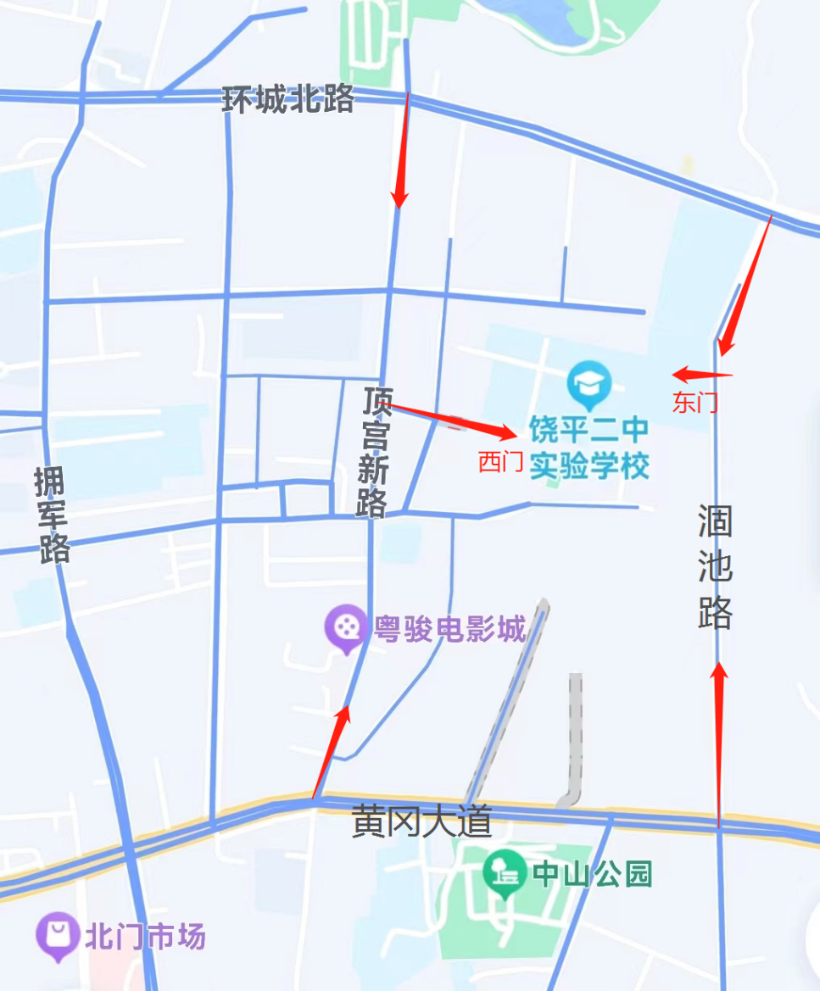
西门：步行或摩托车，摩托车停放在指定位置。
东门：小汽车，进入后有停车场可供停车。

